1.判断 请问可维护性是非功能性需求吗？= =。 是
2.选择 就记得第二题B选项又考到了UML是哪三位大神发明的= =，结果还就选的B。
创始人： OMT (James Rumbaugh) OOSE (Ivar Jacobson) Booch (Grady Booch)
UML状态图关于动作action描述错的是
Action动作：不可被打断的，有转换action，内部转换action，entry/action, exit/action 书49页到51页。
哪个是计划外沟通（A.EMAIL B.NEWSGROUP C.MEETING D.WWW） A？书74页
哪类人不关心类图（A.应用域专家 B.end users C.系统分析师 D.对象设计师(D不确定)） B?书65~66页
软件并发过程错误发现越早，为改正它所付出的代价越?（A.接近平均水平 B.大 C.小 D.复杂）
个人觉得选A，在需求分析阶段检查和修复一个错误所需的代价只有编码阶段所需代价的1/5到1/10，而在维护阶段做同样的工作所付出的代价却是编码阶段的20倍。
模型向源代码的映射属于：(A.前项过程 B.后项过程 C.模型转换 D.我忘了(是我忘了不是卷子写着我忘了))
书中写的是正向工程 选A吧
3.编译软件，FTP和多人在线游戏分别适合C/S,Peer to Peer，仓库风格的哪个风格？
编译软件--仓库
多人游戏--C/S
FTP-- Peer to Peer
4.二叉树是由叶子节点或者二叉子树构成的，请用composition设计模式画出定义。
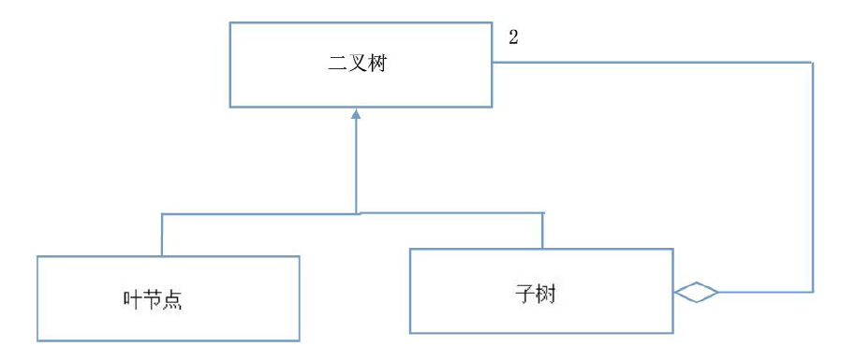
5.写出ODD,OSI,API,OOA的英文全称。
ODD:The Object Design Document
OSI:Open System Interconnection
API:Application programmer’s interface
OOA: Object Oriented Analysis
6.OCL语言，写出(1).不变(2)前置(3)后置（和书上的例子极其相似）
书上第266—267页的代码
7 现有一个医院病房监护系统，用户提出的系统功能要求如下：在医院病房监护系统中，病症监视器安置在每个病房，将病人的病症信号实时传送到中央监视系统进行分析处理。 在中心值班室里，值班护士使用中央监视系统对病员的情况进行监控，根据医生要求随时打印病人的病情报告，系统会定期自动更新病例。当病症出现异常时，系统会立即自动报警，通知值班医生及时处理，同时立即打印病人的病情报告，立即更新病例。
请基于用例图(use case diagram)描述上述系统的功能模型.
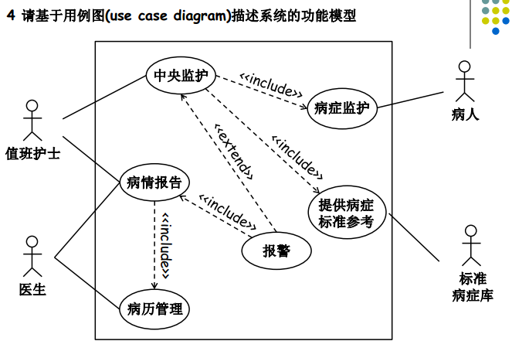
8. 复印机的工作过程大致如下：未接到复印命令时处于闲置状态，一旦接到复印命令则进入复印状态，完成一个复印命令规定的工作后又回到闲置状态，等待下一个复印命令；如果执行复印命令时发现没纸，则进入缺纸状态，发出警告，等待装纸，装满纸后进入闲置状态，准备接收复印命令；如果复印时发生卡纸故障，则进入卡纸状态，发出警告，等待维修人员来排除故障，故障排除后回到闲置状态。请用状态转换图描绘复印机的行为。
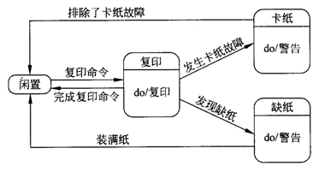
3. 一个软件公司有许多部门，分为开发部门和管理部门两种，每个开发部门开发多个软件产品，每个部门由部门名字唯一确定。该公司有许多员工，员工分为经理，工作人员和开发人员。开发部门有经理和开发人员，管理部门有经理和工作人员。每个开发人员可参加多个开发项目，每个开发项目需要多个开发人员，每位经理可主持多个开发项目。请基于类图(class diagram)描述该公司的对象模型(忽略类图中的属性和服务)。
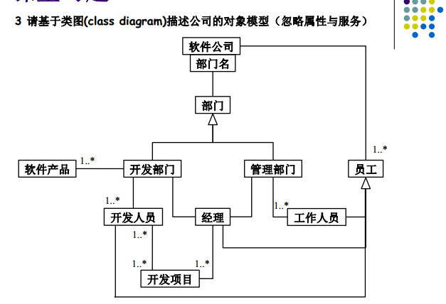
10.自动售货机。user去买饮料，front接受钱，front告诉identification钱的数额，identification返回给front可以购买的菜单。user选择购买的东西，identification接受并且告诉arm要的商品，arm返回商品给front。画出顺序图。
李盼辉版本：
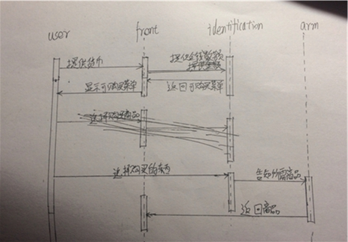
百度百科版本：
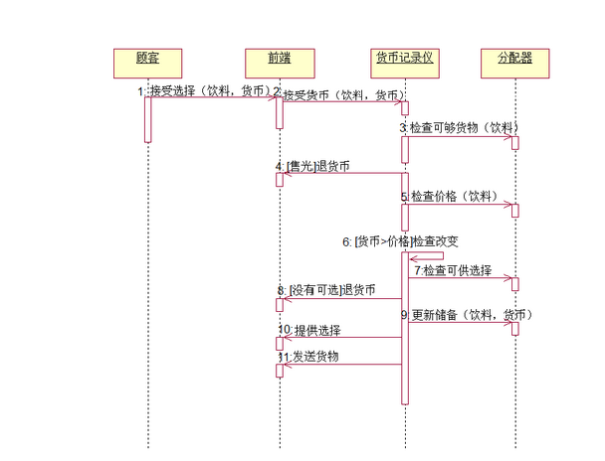

- 什么是软件工程？软件生命周期一般包含哪几个阶段？
软件工程是指导计算机软件开发和维护的一门工程学科，包括技术和管理两个方面。
软件生命周期一般包含三个阶段：
软件定义：问题定义，可行性研究，需求分析
软件开发：总体设计、详细设计、编码实现、软件测试
软件维护：改正性、适应性、完善性、预防性维护
- 写出CMM,OOAD,LOC,COCOMO,UML的英文全称
写出ODD,OSI,API,OOA的英文全称。
英文全称：
UML：unified modeling language（考到）统一建模语言
OMT:object modeling technology 对象建模方法
OCL（Object Constraint Language）（考到） 对象约束语言
OOAD（Object Oriented Analysis And Design)（考到）面向对象分析和设计
FRIEND: First Responder Interactive Emergency Navigational Database
ODD：The Object Design Document 对象设计文档
CMM：Capability Maturity Model for Software 软件能力成熟度模型
LOC：length of code (代码行)
COCOMO：constructive cost model 建筑成本模型
Application programmer’s（programming） interface (API) 应用程序编程接口
ISO ： International Standard Organization 国际标准化组织
OSI ： Open System Interconnection （当时写下来觉得没什么用，没想到居然真的考到这个了！） 开放式系统互联
OOSE：object-oriented software engineering 面向对象软件工程
RAD ：Requirement Analysis Document 需求分析文档
CRC；Class Responsibility Cooperation

软件工程方法学三要素： 方法，工具，要素

CMM/CMMI将软件过程的成熟度分为5个等级,以下是5个等级的基本特征：
(1)初始级(initial)。工作无序，项目进行过程中常放弃当初的计划。管理无章法，缺乏健全的管理制度。开发项目成效不稳定，项目成功主要依靠项目负责人的经验和能力，他一但离去，工作秩序面目全非。
(2)可重复级(Repeatable)。管理制度化，建立了基本的管理制度和规程，管理工作有章可循。 初步实现标准化，开发工作比较好地按标准实施。 变更依法进行，做到基线化，稳定可跟踪，新项目的计划和管理基于过去的实践经验，具有重复以前成功项目的环境和条件。
(3)已定义级(Defined)。开发过程，包括技术工作和管理工作，均已实现标准化、文档化。建立了完善的培训制度和专家评审制度，全部技术活动和管理活动均可控制，对项目进行中的过程、岗位和职责均有共同的理解 。
(4)已管理级(Managed)。产品和过程已建立了定量的质量目标。开发活动中的生产率和质量是可量度的。已建立过程数据库。已实现项目产品和过程的控制。可预测过程和产品质量趋势，如预测偏差，实现及时纠正。
(5)优化级(Optimizing)。可集中精力改进过程，采用新技术、新方法。拥有防止出现缺陷、识别薄弱环节以及加以改进的手段。可取得过程有效性的统计数据，并可据进行分析，从而得出最佳方法

